**Eclipse 添加书签**

## 关于书签

Eclipse 中可以在编辑器的任意一行添加书签。

您可以使用书签作为提示信息，或者使用书签快速定位到文件中的指定的行。

## 添加书签

如果你想设置书签，你只需要在垂直标尺上右击鼠标并选择能 "Add Bookmark" 即可。

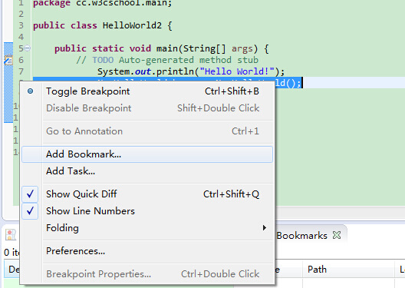

在弹出的对话框中输入书签名。

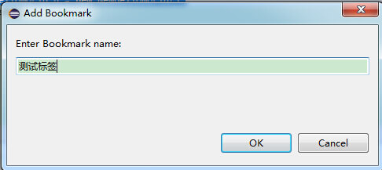

垂直标尺上就会出现一个书签的按钮，当然你也可以在 Bookmarks 视图中查看到书签列表。

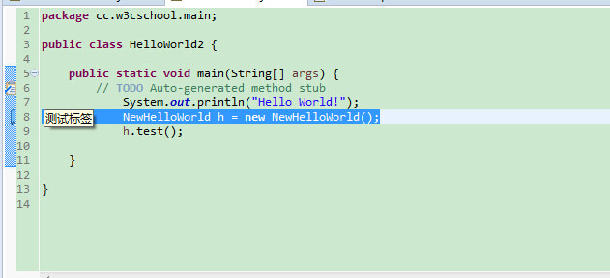

## 打开 Bookmarks(书签) 视图

打开 Bookmarks 视图的方法为:

* 点击 Window 菜单选择 Show View > Other
* 在搜索输入框中输入 Bookmark
* 在 General 下选择 Bookmarks

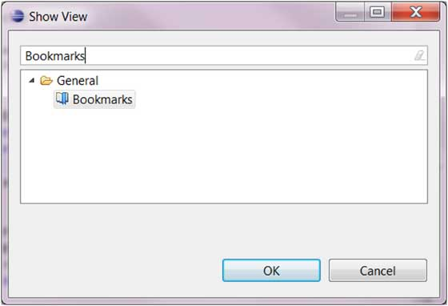

* 点击 OK 按钮

## 使用 Bookmarks(书签) 视图

Bookmarks 视图如下：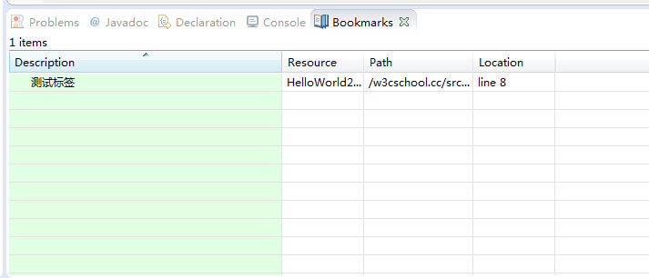

你可以在 Bookmarks 视图中双击书签或者鼠标右击书签选择"Go to"菜单来快速定位书签所在的位置。

## 删除Bookmarks(书签)

你可以在垂直书签上右击编辑并选择 Remove Bookmark 来删除书签：

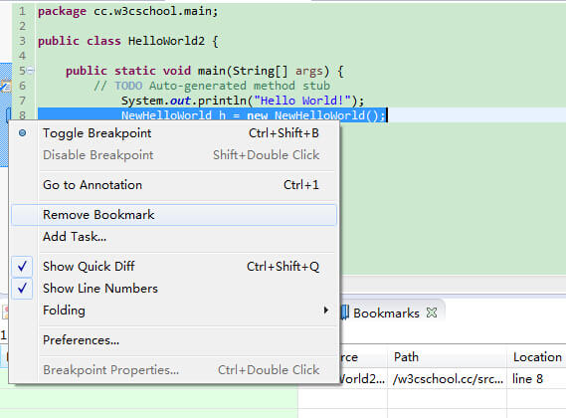

或者在 Bookmarks 视图视图中右击书签并选择"Delete"菜单项来删除书签：

